6 latki
Tematyka tygodnia: Wakacje tuż, tuż
Data: 25.06.2020
Temat dnia: Czym podróżujemy?
Witajcie! Dziś porozmawiamy o różnych pojazdach, którymi można wybrać się na wakacje. Popatrzcie na obrazki i nazwijcie je.

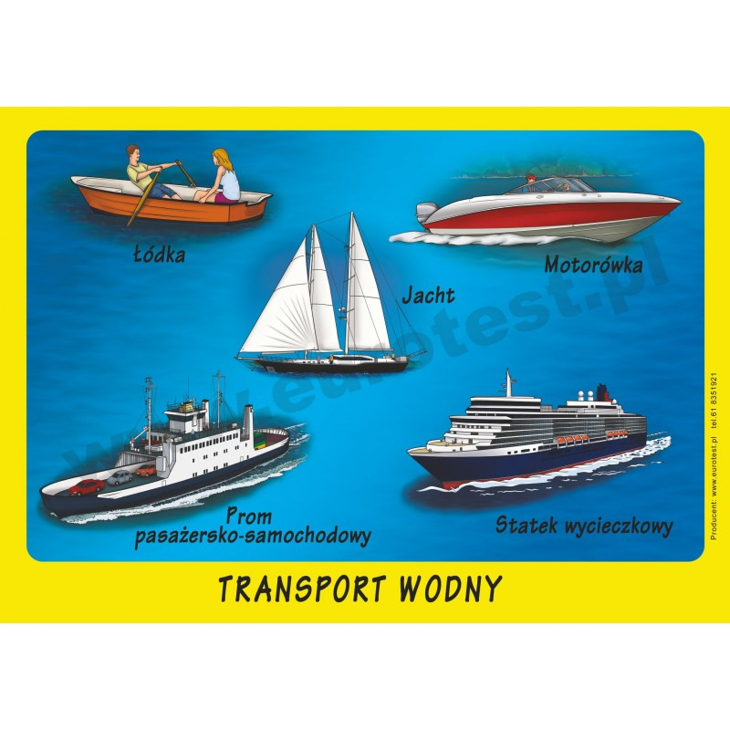

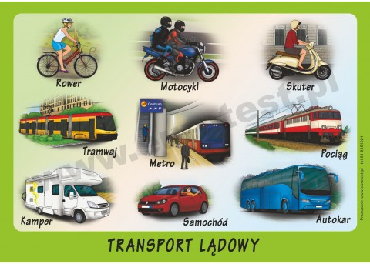

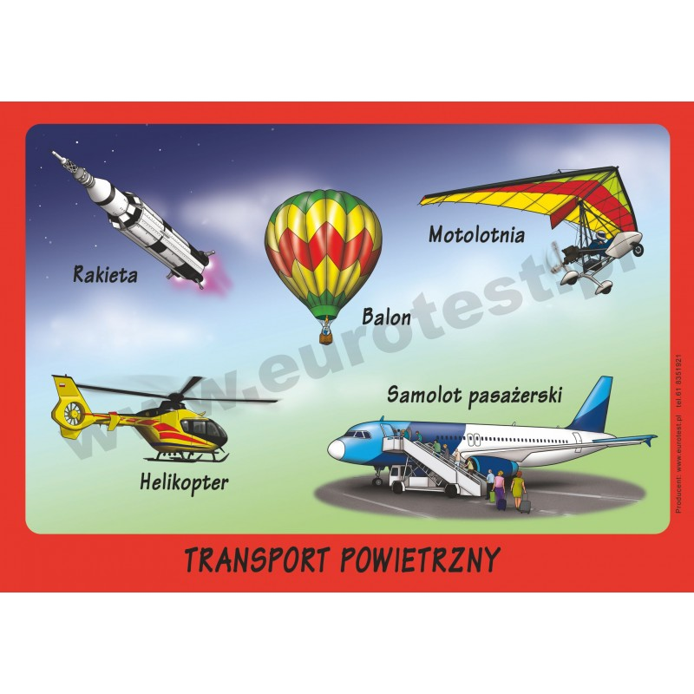

„Środki transportu” – oglądanie filmu edukacyjnego
Dzięki wynalazkom technicznym ludzie mogą korzystać z wielu środków lokomocji, które ułatwiają i uatrakcyjniają nam życie. Obejrzyjcie proszę film, z którego dowiecie się jakie są rodzaje pojazdów. Podczas oglądania zwróćcie uwagę na:
- Sposób poruszania się pojazdów – czym są napędzane
- Miejsce poruszania się pojazdów – podział na pojazdy lądowe, wodne i powietrzne
FILM KLIKNIJ

Po lądzie, po wodzie, w powietrzu” – zabawa ruchowa

Zaproście do zabawy rodzica. Jego zadaniem będzie wypowiadanie nazwy pojazdu a Waszym wykonywanie odpowiednich ruchów:
- Przy nazwie pojazdu lądowego – przysiad
- Przy nazwie pojazdu wodnego – naśladowanie pływania „żabką”
- Przy nazwie pojazdu powietrznego - wspięcie na palce z wyciągnięciem rąk w górę

"Pojazdy" - ćwiczenia słownikowe połączone z ćwiczeniami słuchowymi

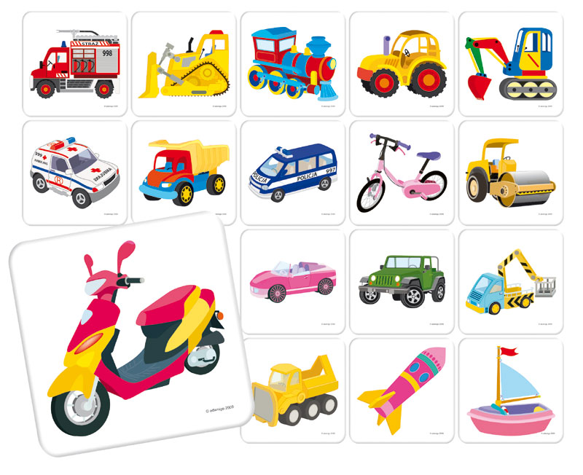
Przyjrzyjcie się uważnie poszczególnym obrazkom przedstawiającym różne rodzaje pojazdów. Następnie wykonajcie w miarę swoich możliwości polecenia.
- nazwij pojazd
- podziel nazwę pojazdu na sylaby
- wymień pierwszą i ostatnią głoskę w nazwie pojazdu
- wymień kolejno głoski w nazwie pojazdu

„Pojazdy” – ćwiczenia grafomotoryczne
Zapraszam do kolorowania bez kredek i farb. Oto kolorowanki online, które dla Was przygotowałam – są to pojazdy, którymi można poruszać się podczas wakacji.
- „Samochód Mercedes” KLIKNIJ
- „Samolot dwupłatowiec” KLIKNIJ
- „Kolorowy pociąg” KLIKNIJ
- „Żaglówka” KLIKNIJ

